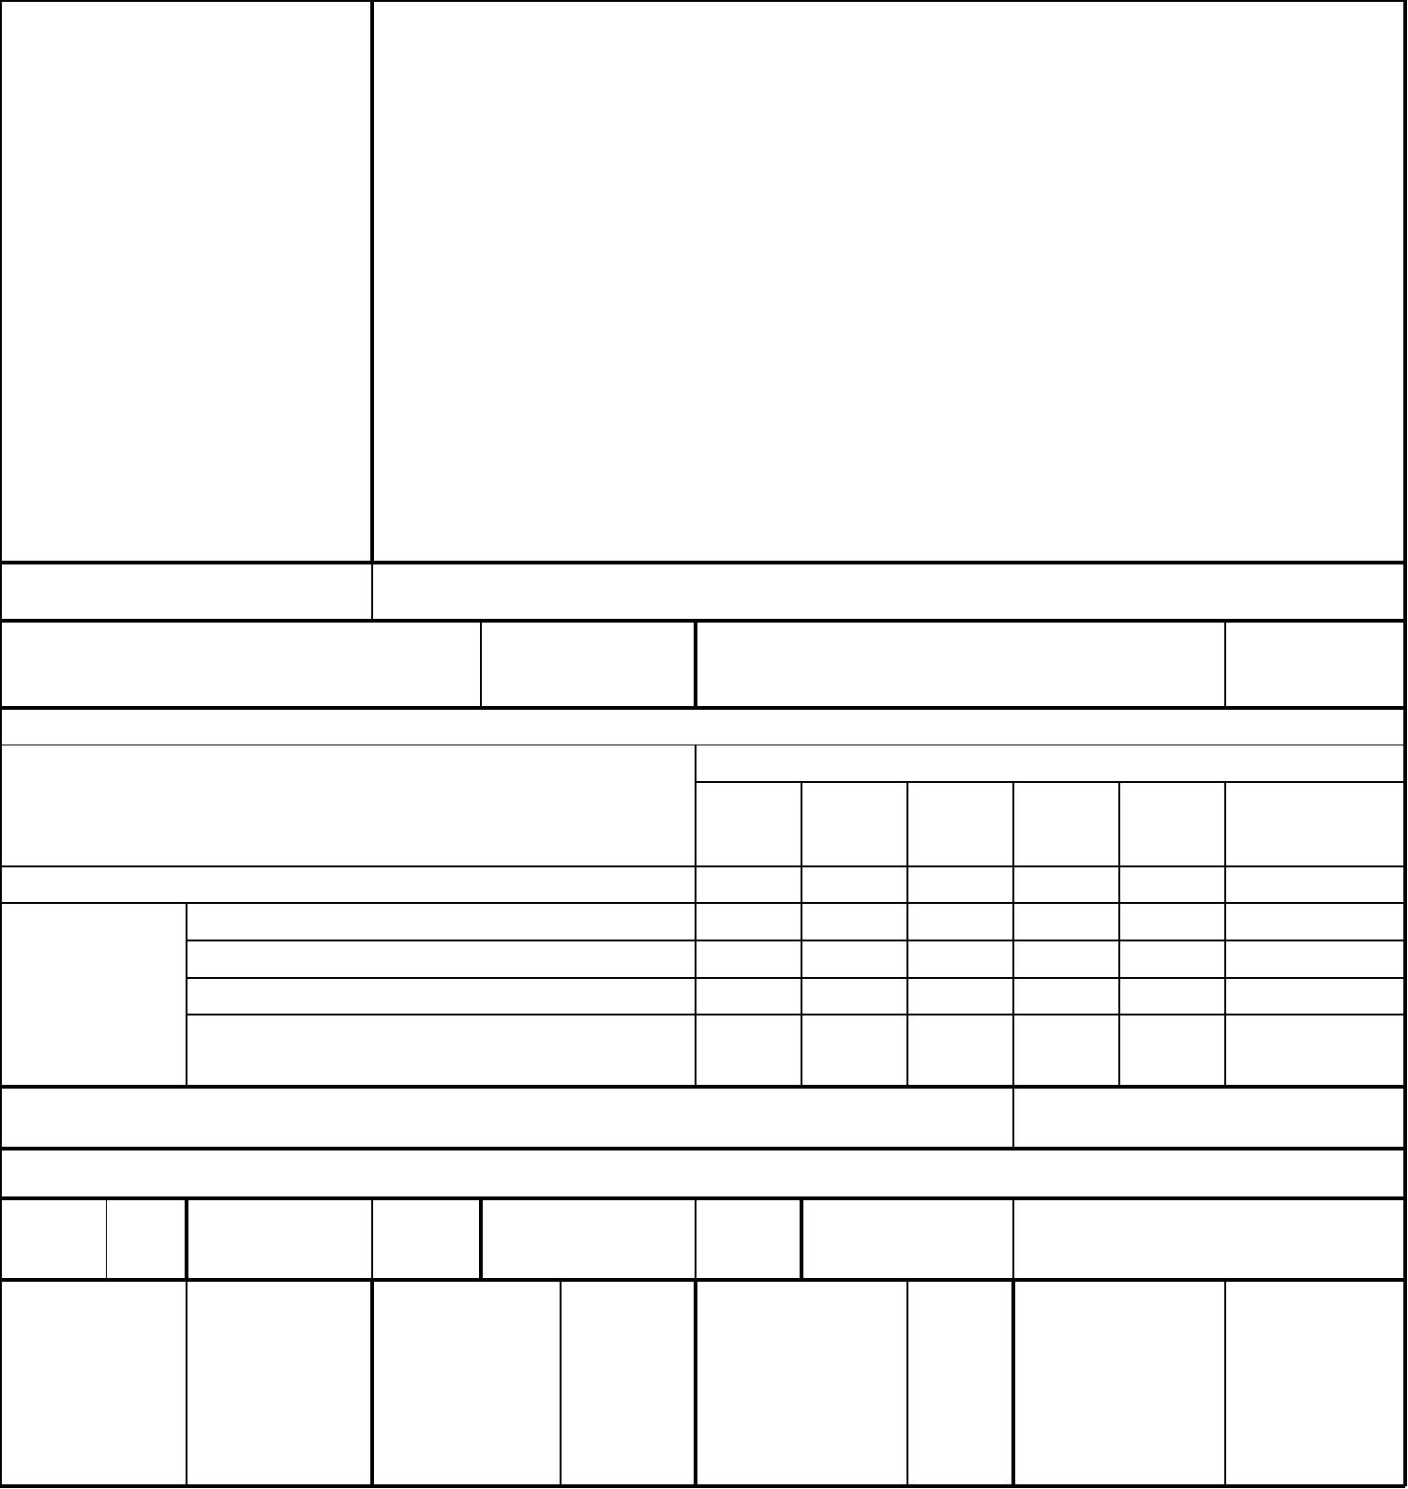
АКТ
ОБЩЕГО (ОСЕННЕГО) ОСМОТРА ОБЩЕГО ИМУЩЕСТВА
МНОГОКВАРТИРНОГО ДОМА, РАСПОЛОЖЕННОГО ПО АДРЕСУ: Абрекская 4
г. Владивосток
"26" августа 2024 г.
ОБЩИЕ СВЕДЕНИЯ
ООО «Управляющая компания СТАНДАРТ»
ИНН / КПП: 2537054082 / 253701001
ОГРН: 1082537004395
Наименование
организации,
управляющей
(обслуживающей) МКД, БИК: 040507705
реквизиты, контактные Юридический адрес: 690012, Приморский край, г. Владивосток, ул.
данные
Калинина, д.84
Фактический адрес: 690012, Приморский край, г. Владивосток, ул. Калинина,
д.84, оф. 9, оф. 10
Телефон (диспетчер): 8(423) 201-28-21
р/сч: 40702810500080000281 в ПАО «Дальневосточный банк» г.
Владивостока
Кор/сч: 30101810900000000705
e-mail: ukstandart-dv@mail.ru
Генеральный директор: Чернега Наталья Алексеевна
1. Тип МКД
многоквартирный дом
2. Год постройки (ввода в
эксплуатацию)
3. Дата последнего капитального
ремонта
1962
4. Участие в региональных программах, программах Фонда ЖКХ
по видам работ
Программы капитального ремонта:
и другие
виды работ
кровля ОПУ фасад ГВС ХВС
Выделено средств всего, руб.
В том числе: выделено фондом ЖКХ, руб.
выделено субьектом РФ, руб.
выделено муниципалитетом, руб.
выделено собственниками жилья,
руб.
5. Дата проведения энергетического обследования
6. Характеристика объекта
износ, 70
%
этажность
2 251.15
5
количество
подъездов
2
количество
квартир
20
общая
площадь
дома, кв.м.
общая
площадь
жилых
помещений,
кв.м.
1 564.97
общая
площадь
нежилых
помещений,
кв.м.
236.2
общая
449.98
площадь мест
общего
пользования,
кв.м.


7. Инженерное оборудование
количество, наличие общедомовых
наименование
примечание
шт.
приборов учета
тепловой пункт
водомерный узел
тепловой ввод
водопроводный ввод
электрический ввод
газовый ввод
система АППЗ и ДУ
лифты
1
0
1
1
1
0
0
0
нет
нет
нет
нет
да
нет
нет
нет
8. Описание основных конструктивных элементов
площадь,
наименование элемента
кв.м.
описание
Скатная. Крыша чердачного типа по деревянным наклонным
стропилам с холодным чердаком. Кровля – из металлических
оцинкованных листов. Посредине здания устроена мансарда,
разделяющая кровлю на 2 части. Два отдельных чердачных
помещения. Водосток организованный, наружный
кровля
720.08
стены наружные (фасад)
стены внутренние
1612.98
827.24
Кирпичные
Кирпичные.
Перекрытия из двухскорлупных железобетонных прокатных
панелей
перекрытия
3663.9
Выполнены из железобетонных сборных конструкций с
опиранием на межэтажные перекрытия. Деревянные перила
по металлическим ограждениям с креплением через закладные
детали.
лестницы
121.3.
фундамент
подвал
208.47
32.41
Ленточный. Выполнен из железобетонных блоков
Стены – фундаментные блоки.
Асфальтовое покрытие.
Придомовая территория
865
9. Описание внутренних инженерных систем
наименование системы
описание
электроснабжение
Централизованное, от городских сетей МУПВ «ВПЭС». Электропитание
осуществляется по кабельной линии 380/220В. Кабель ввода проложен
подземным способом, проходит через несущие стены здания в электрический
распределительный шкаф ВРУ (ЩРВ). Установлены поэтажные
распределительные щиты. К распределительным щитам кабели проложены в
каналах стеновых панелей, подача в квартиры осуществляется через пустоты
в панелях. Большая часть сетей электроснабжения выполнена алюминиевыми
двухжильными проводами. Напряжение в сети рабочего освещения 220В. В
ВРУ установлены измерительные комплексы учёта электроэнергии (в
собственности МУПВ "ВПЭС")
горячее водоснабжение
отсутствует


холодное водоснабжение Централизованная, от городских сетей КГУП «Приморский водоканал»,
выполнена стальными водогазопроводными трубами от городских
инженерных сетей. Водоснабжение здания предусмотрено от наружной сети
одним вводом Ø45 мм и проходит через все здание. Водомерный узел
совмещен с тепловым в подвальном этаже. Труба
водоснабжения в подвальном помещении проложена открытым способом и
крепится к плитам перекрытия 1-го этажа. Внутренняя разводка по зданию
вертикального типа, из стальных труб Ø 45 мм.
водоотведение
отопление
Централизованная, в городские сети КГУП "Приморский водоканал",
выполнена чугунными трубами. Отвод вод от сантехнических приборов
осуществляется внутренней разводкой из чугунных труб Ø50 мм,
вертикальные стояки и отвод из здания – с использованием чугунных труб
Ø100 мм, по ГОСТ 6942-97. Отвод вод осуществляется с помощью
горизонтального и вертикального трубопровода канализации самотеком.
Централизованная, от городских сетей предприятия «Центральное» МУПВ
«ВПЭС», выполнена стальными водогазопроводными трубами. Система
теплоснабжения – водяная, состоящая из трубопроводов подачи и обратки.
Трубы теплоснабжения проходят через все здание и проложены открытым
способом. Тепловой узел расположен в подвальном этаже. Внутренняя
разводка отопления от магистральных труб до потребителей выполнена из
стальных труб Ø 28 мм. Число контуров отопления равно числу
отопительных приборов в помещениях собственников.
АППЗ и ДУ
отсутствует
10. Источники:
теплоснабжения
энергоснабжения
водоснабжения
газоснабжения
ОА "ДГК"
ПАО "ДЭК"
КГУП "Приморский водоканал"
отсутствует


Комиссия в составе:
Председатель комиссии:
И.о. главного инженера
ООО "УК СТАНДАРТ"
Бондаренко Е.В.
Климовский А.Д.
Члены комиссии: Инженер ПТО
"УК СТАНДАРТ"
ООО
произвела общий (осенний) осмотр элементов общего имущества многоквартирного дома.
осмотре установлено следующее:
При
РЕЗУЛЬТАТЫ ОСМОТРА
КОНСТРУКЦИЙ И ИНЖЕНЕРНОГО ОБОРУДОВАНИЯ
№ п/п
Наименование
конструктивных
элементов и
Оценка технического
состояния
конструктивных
Дефекты, выявленные при осмотре
инженерного
оборудования
элементов и инженерного
оборудования, в том числе
процент износа
1
Фундамент
ограниченно-
Ширина трещин до 2 мм. Высолы и следы увлажнения стен
подвала
работоспособное
Процент износа - 80
ограниченно-
работоспособное Процент
износа - 80
2
3
Цоколь (подвал)
При визуальном осмотре дефектов не выявлено.
Стены наружные ограниченно-
Выветривание швов; ослабление кирпичной кладки;
работоспособное Процент выпадение отдельных кирпичей; трещины в карнизах и
износа -80
перемычках; увлажнение поверхности стен. Ширина
трещин до 2 мм, разрушение швов на глубину до 1 см на
площади до 10 % со стороны северного торца - самовольно
заделанные оконные проёмы
4
5
Стены внутренние ограниченно-
Провести визуальный осмотр элементов «перегородки и
работоспособное Процент стены внутренние» не представилось возможным.
износа - 65
Фасад
ограниченно-
Выветривание швов; ослабление кирпичной кладки;
работоспособное Процент выпадение отдельных кирпичей; трещины в карнизах и
износа - 80
перемычках; увлажнение поверхности стен. Ширина
трещин до 2 мм, разрушение швов на глубину до 1 см на
площади до 10 % со стороны северного торца - самовольно
заделанные оконные проёмы
6
7
Несущие и
ограждающие
конструкции
ограниченно-
Выветривание швов; ослабление кирпичной кладки;
работоспособное Процент выпадение отдельных кирпичей; трещины в карнизах и
износа -80
перемычках; увлажнение поверхности стен. Ширина
трещин до 2 мм, разрушение швов на глубину до 1 см на
площади до 10 % со стороны северного торца - самовольно
заделанные оконные проёмы
Водостоки
ограниченно-
Частичное отсутствие водосточных труб до уровня 2-го
работоспособное Процент этажа со стороны лицевого и тыльного фасадов.
износа - 80
8
9
Перекрытия
Отмостка
ограниченно-
Провести визуальный осмотр конструктивного элемента
работоспособное Процент "перегрытия" не представилось возможности.
износа - 60
ограниченно-
Отмостка отсутствует. Вдоль всех фасадов и северного
работоспособное Процент торца - заасфальтированные проезды и тротуар.
износа - 80
10
Крыша
Работоспособное Процент Ржачина на повыерхности кровли из оцинкованной стали.
износа - 50
Выходы на чердак не оборудованы шахтными
ограждениями, препятствующими осыпанию утеплителя.
Отсутствует утеплитель на чердаке 2 подъезда.


11
12
Полы
ограниченно-
работоспособное Процент 20 %
износа - 80
Мелкие сколы и трещины отдельных плиток на площади до
Перегородки
ограниченно-
Провести визуальный осмотр конструктивного элемента
работоспособное Процент «перегородки» в полном объёме не представилось
износа - 65
возможным.
13
14
Оконные
заполнения
Дверные
работоспособное Процент При визуальном осмотре дефектов не выявлено.
износа - 20
работоспособное Процент Тамбурные двери отсутствуют.При визуальном осмотре
заполнения
износа -30
иных дефектов не выявлено.
15
16
17
Лестничные
клетки
ограниченно-
работоспособное Процент
износа - 80
При визуальном осмотре дефектов не выявлено.
Балконы и лоджии ограниченно-
работоспособное Процент
износа - 60
Общие коридоры и ограниченно-
При визуальном осмотре дефектов не выявлено.
Штукатурка: Глубокие трещины, мелкие пробоины,
тамбуры
работоспособное Процент отслоение накрывочного слоя местами, окраска водными
износа -75
составами: Окрасочный слой местами потемнел и
загрязнился, в отдельных местах поврежден, окраска
маслянными составами: Потемнение и загрязнение
окрасочного слоя, матовые пятна и потеки
18
Система
ограниченно-
Массовое повреждение трубопроводов (стояков)
отопления
работоспособное Процент ржавчиной, повсеместная коррозия на элементах системы
износа - 80
отопления, следы ремонта отдельными местами,
неудовлетворительная работа отопительных приборов и
запорной арматуры в местах общего пользования, их
закипание; значительное нарушение теплоизоляции
трубопроводов. Предельный срок эксплуатации
трубопроводов и запорной арматуры истёк.
19
20
Автоматизированн Отстутствуют
ые тепловые
пункты
Общедомовые
узлы учета
Отстутствуют
потребления
тепловой энергии
21
Элеваторные узлы Состояние
В положениях ВСН 53-86(р), отсутствуют данные в
отношении элемента «элеваторные узлы системы
отопления» о признаках дефектов, определяемых
визуальным способом.
системы
неудовлетворительное
Процент износа -80
отопления
22
23
24
Система горячего Отсутствует по
водоснабжения
конструктивным решениям.
Общедомовые
узлы учета
Отстутствуют
потребления ГВС
Система
Состояние
Капельные течи в местах врезки кранов и запорной
арматуры; отдельные повреждения трубопроводов (свищи,
течи); поражение коррозией отдельных участков
трубопроводов; Расстройство арматуры (до 40 %); следы
ремонта трубопроводов (хомуты, заварка, замена отдельных
участков); значительная коррозия трубопроводов
Предельный срок эксплуатации трубопроводов и запорной
арматуры истёк
холодного
водоснабжения
неудовлетворительное.
Процент износа - 80



25
Общедомовые
узлы учета
Отсутствуют.
потребления ХВС
26
27
Система
газоснабжения
Отстутствует
Отстутствуют
Общедомовые
узлы учета
потребления газа
28
29
Система
канализации
Состояние
неудовлетворительное.
Процент износа - 80
Местами течи в местах присоединения приборов и в стыках
трубопроводов; предельный срок эксплуатации
трубопроводов и фасонной арматуры истёк
Система
Состояние
Полная потеря эластичности изоляции проводов,
значительные повреждения магистральных сетей и
приборов, следы ремонта системы с частичной заменой
сетей и приборов отдельными местами, наличие временных
прокладок.электропроводка выполнена двухжильной, что
не соответствует современным требованиям, согласно
которым электропроводка должна быть трёхжильная.
Предельный срок эксплуатации магистралей
электроснабжения неудовлетворительное.
и освещения
Процент износа - 80
электроснабжения и ВРУ истёк
30
31
Общедомовые
узлы учета
потребления
электроэнергии
В соответствии с положениями Федерального Закона от 26.03.2003 г. № 35-ФЗ «Об
электроэнергетике» с 01.07. 2020 года, общедомовые приборы учёта электроэнергии
выведены из состава общего имущества собственников помещений МКД.
Система
вентиляции
Состояние
Самовольно заделанны и /или засорёны выпуски вытяжной
вентиляции в 1 -ом и 2-ом подъезде.
неудовлетворительное.
Процент износа - 65
32
33
Мусоропровод
Отстутствует
Система АППЗ и Отстутствует
дымоудаления
34
35
Внутренний
пожарный
водопровод
Переговорно-
замочное
Отстутствует
Не обслуживается
персоналом ООО "УК
СТАНДАРТ"
устройство
36
Лифтовое
Отсутствует.
оборудование
На основании результатов общего(осеннего) осмотра комиссия считает, что здание многоквартирного дома по адресу:
ул. Абрекская, 4, г. Владивосток, находится в ограниченно-работоспособном состоянии.
Необходимо проведение следующих работ:
№ п/п
Вид ремонта
Конструкции, элементы и инженерное оборудование, требующие ремонта
1
Текущий ремонт Цоколь , Стены наружные, Фасад, Несущие и ограждающие конструкции Дверные
заполнения Лестничные клетки Общие коридоры и тамбуры Водостоки
2
3
Капитальный
ремонт
Система отопления Элеваторные узлы системы отопления Система холодного
водоснабжения Система электроснабжения и освещения Общедомовые узлы учета
потребления электроэнергии Система канализации
Мероприятия по
После окончания капитальных ремонтов систем отопления, ХВС, электроснабжения, -
энергосбережению провести в полном объёме энергетическое обследование в части определения объектов и
и
объёмову теплопотерь.
энергоэффективно
сти
Подписи:
И.о. главного инженера
ООО "УК СТАНДАРТ"
Инженер ПТО ООО "УК
СТАНДАРТ"
Председатель комиссии:
Члены комиссии:
Бондаренко Е.В.
Климовский А.Д

